МБОУ «Забузанская СОШ имени Турченко Э.П.»

ОТКРЫТЫЙ УРОК ПО ОКРУЖАЮЩЕМУ МИРУ
1 «Б» КЛАСС
«ЗДОРОВАЯ ПИЩА»
Автор: учитель начальных классов Рахмедова Жаннаргуль Талабовна

Цели урока:
- рассмотреть причины неправильного питания;
- найти пути организации правильного питания;
- формировать представление о необходимости заботы о своем здоровье, о важности правильного питания как составной части сохранения и укрепления здоровья;
- учить детей выбирать полезные продукты для здорового, рационального питания;
- воспитывать у детей культуру здоровья.

Оборудование:
- компьютер, проектор, презентация урока, предметные картинки овощей и фруктов

Предварительная работа: найти информацию о витаминах А, В, С, D, Е и подготовить небольшие сообщения.

ХОД УРОКА.

I. Организационный этап.
Ну-ка, детки, встаньте в ряд.
Готов работать мой отряд?

II. Актуализация опорных знаний, сообщение темы урока, постановка задачи.
- Ответьте, пожалуйста, на вопрос «Как называется тема нашего урока?», и «Чем мы сегодня будем заниматься?», а поможет вам ответить на вопросы одно стихотворение С.Михалкова
Чтение стихотворения
Юля плохо кушает,
Никого не слушает.
- Съешь яичко, Юлечка!
– Не хочу, мамулечка!
- Съешь с колбаской бутерброд,
Прикрывает Юля рот.
- Супик?
– Нет.
- Котлетку?
– Нет.
Стынет Юлечкин обед
Что с тобою Юлечка?
Ничего, мамулечка!
- Сделай, внученька, глоточек,
Проглоти еще кусочек!
Пожалей нас, Юлечка!
- Не могу, бабулечка!
Мама с бабушкой в слезах –
Тает Юля на глазах!
- Что же случилось с Юлей? Как помочь ей?
- Какая же тема нашего урока? (слайд№2)
- А для чего нам нужно правильно питаться?
- Значит, еда необходима, чтобы поддерживать жизнедеятельность нашего организма.
- А какой должна быть еда? (вкусной)
Нюша тоже считает, что еда должна быть вкусной. И даже составила для вас меню на целый день (слайд№3)
-Посмотрите. Вкусно? А полезно ли?
- Давайте разберемся в этой ситуации.
Работа с учебником (стр.151)

Работа в группах
Все группы составляют правильное меню для Нюши
Проверка
- Доктор Здоровая Пища дает нам советы: (слайд№4)
1) Воздерживайтесь от жирной пищи
2) Остерегайтесь очень острого и соленого
3) Сладостей тысячи, а здоровье одно.
- Доктор Здоровая Пища советует: чтобы правильно питаться, нужно выполнять два условия: умеренность и разнообразие.
- Древним людям принадлежат мудрые слова: «Мы едим для того, чтобы жить, а не живем для того, чтобы есть». Переедать очень вредно, желудок и кишечник не успевают все переваривать.
- Ни один продукт не дает всех питательных веществ, которые необходимы для поддержания хорошего здоровья. Одни продукты дают организму энергию, чтобы двигаться, хорошо думать, не уставать (слайд №5).
- Другие помогают строить организм и сделать его более сильным (слайд №:6)
- а третьи – фрукты и овощи содержат много витаминов и минеральных веществ, которые помогают организму, расти и развиваться (слайд№7)

III. Мотивация.
- Объясните, как вы понимаете пословицу: «Овощи и фрукты – кладовая здоровья»
- Помочь нам понять смысл пословицы поможет путешествие по разным станциям, в которое мы сейчас отправимся.
- Сопровождать нас будет Доктор «Здоровая пища».
- Ехать будем на паровозике. (слайд№8).
- Овощи и фрукты возьмём с собой.
- Итак, в путь! Представим, что мы - паровозики, ножки-колёсики поставим на рельсы и поедем:
Паровоз, паровоз. Новенький, блестящий.
Он вагоны повёз, Точно настоящий.
Чу-чу-чу-чу! Бежит паровоз,
Далеко-далеко ребят он повёз.
Вот поезд наш едет, Колёса стучат.
А в поезде нашем Ребята сидят.

IV. Работа над новым материалом.
- Подъезжаем к первой станции.
Станция "Овощная". (слайд№9-10)
1. Загадки.
1) Надела сто рубах
Заскрипела на зубах (капуста)

2) Скинули с Егорушки
Золотые пёрышки-
Заставил Егорушка
Плакать без горюшка (лук)

3) Маленький, горький Луку брат (чеснок)
4) Был зелёный плод -
Не просился в рот.
Положили в лёжку-
Он сменил одежку:
Красную надел-
Для еды поспел (помидор)

5) И зелен, и густ
На грядке вырос куст
Покопай немножко,
Под кустом (картошка - картофель)

6) Круглый бок, жёлтый бок
Сидит на грядке колобок.
Врос в землю крепко.
Что же это? (репка)

- Доктор "Здоровая пища" дает нам совет: "Ешьте больше овощей - будете здоровы!" (слайд№11)
- А теперь нам пора в путь, к следующей станции.
- Сели поудобнее, колёсики на рельсы: (слайд№12)
Загудел паровоз
И вагончики повёз:
"Чу-чу-чу. Далеко я укачу!"

Станция "Фруктовая" (слайд№13)
- Какой из фруктов является маленьким братом апельсина? (мандарин)
- Какой фрукт похож на маленькую печку с красными угольками? (гранат)
- Доктор "Здоровая Пища" хочет узнать, все ли вы хорошо различаете овощи и фрукты.

2. Работа в группах.
1 группа - собрать картинку овоща.
2 группа – собрать картинку - фрукта
3 группа - собрать картинку овоща.
4 группа - собрать картинку - фрукта.

3. Проверка.
- Доктор "Здоровая Пища" даёт нам ещё один совет: "Овощи и фрукты - полезные продукты". (слайд№14)

4. Оздоровительная минутка.
Игра "Вершки и корешки".
Если мы в пищу употребляем подземные части растений - присесть, если наземные - встать, руки вверх. (Картофель, фасоль, морковь, помидор, свекла, огурец, репа, тыква)

Игра "А в лесу растет черника".
А в лесу растет черника, Земляника, голубика.
Чтобы ягоду сорвать, Надо глубже приседать. (Приседания.)
Нагулялся я в лесу. Корзинку с ягодой несу. (Ходьба на месте.)
В класс пора мне возвращаться, Чтобы снова заниматься. (Дети садятся за парты.)

- Ставим колёсики на рельсы и снова отправляемся в путь. (слайд№15)
Загудел паровоз
И вагончики повёз:
"Чу-чу-чу. Далеко я укачу!"

Станция "Витаминная" (слайд№16)
Происхождение слова "витамин".
- Слово «витамин» придумал американский ученый-биохимик Каземир Функ. Он открыл, что вещество «амин», содержащееся в оболочке рисового зерна, жизненно необходимо. Соединив латинское слово vita («жизнь») с «амин», получилось слово «витамин». Детям 6-7 лет надо съедать в день 500-600г овощей и фруктов.

6. Работа в группах
- Я просила вас подготовить сообщения о витаминах.
Выступления детей:
1. Витамин А содержится в рыбьем жире, сливочном масле, молоке, сливках, сметане, яичном желтке, печени. Его много в моркови, зелёном луке, салате, помидорах, черноплодной рябине. Усвоение его увеличивается при наличии в рационе овощей, тушённых с маслом, сметаной или молоком. Этот витамин необходим для нормального функционирования бронхиальной системы, кишечника, глаз. (слайд№17)
2.Витамина В-1 много в хлебе, молоке, яйцах, печени, мясе, в некоторых овощах и фруктах. Он разрушается при длительном приготовлении пищи, особенно если в ней имеется сода. Люди, питающиеся главным образом белым хлебом и сладостями, не получают достаточного количества витамина В-1, что нередко приводит к желудочно-кишечным расстройствам и плохому аппетиту. Витамин В-2 в больших количествах находится в печени, мясе, молоке, яйцах, овощах зелёного цвета, крупах, дрожжах. Витамин В-6 содержится в рыбе, яичном желтке, горохе, овощах зелёного цвета. Витамином В-12 богаты печень, почки, мясо, рыба, творог, сыр. Недостаточность витаминов группы В вызывает трещины в углах рта, болезни губ, кожи, рта, глаз (слайд№18)
3.Основные поставщики витамина С – свежие овощи, фрукты, ягоды. Особенно его много в чёрной смородине, ягодах шиповника, клубнике, малине, зелёном луке, капусте. Высоким содержанием витамина С обладает разнообразная зелень – укроп, петрушка, шпинат, салат. Он необходим для роста зубов, костей, кровеносных сосудов. Этот витамин легко разрушается при приготовлении пищи. Низкое содержание витамина С в рационе, особенно в зимне-весенний период, обусловливается понижением его содержания в продуктах из-за их длительного хранения. Поэтому так важно в этот период употреблять в пищу соки, особенно апельсиновый, лимонный, томатный, грейпфрутовый (слайд №19)
4.Витамин Д образуется в организме под влиянием ультрафиолетового спектра солнечных лучей. Поэтому, находясь весной и летом достаточное время на воздухе, мы обеспечиваем себя этим витамином. Кроме того, витамин Д поступает в организм с пищей. Большое его количество содержится в печени, рыбе. Богатые источники этого витамина – рыбий жир, яичный желток, сливочное масло, сливки. Недостаточность витамина Д приводит к размягчению и деформации костей, плохим зубам, слабым мышцам и связкам (слайд №20)
5.Витамин Е имеется в растительных продуктах, главным образом в зародышевых частях злаковых (пшеница, кукуруза и овсянка), а также в животных (печень, яйца). Наиболее ценными можно назвать растительные масла, муку грубого помола, бобовые. В овощах витамин Е присутствует в капусте, салате, шпинате. Это витамин очень важен для развития детского организма. (слайд №21)
- Как зимой можно справиться с проблемой нехватки витаминов?
- Есть свежие овощи и фрукты, готовить из них салаты, пить натуральные соки

V. Осмысление нового материала.
- Почему же нужно есть овощи и фрукты? (В них содержаться витамины).
- Для чего организму человека нужны витамины? (Чтобы быть сильным, здоровым, иметь хороший аппетит, крепкие зубы, отличное зрение).
- А что будет, если кушать только одну морковку? (Не будет хватать других витаминов).
- Верно! Поэтому нужно есть разные овощи и фрукты.
- Доктор Здоровая Пища дает вам совет «Овощи и фрукты нужно мыть перед употреблением» (слайд№22)

VI. Закрепление пройденного.
1. Игра «Что разрушает здоровье, что укрепляет?» - работа в парах, по карточкам
- Выберите те продукты, которые едят для того, чтобы было крепкое здоровье (приложение)

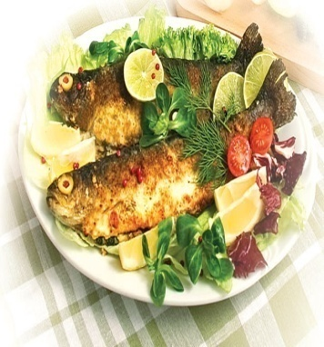 |  |  | 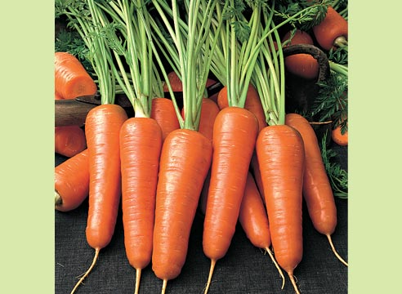
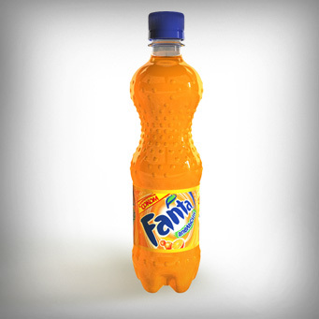 | 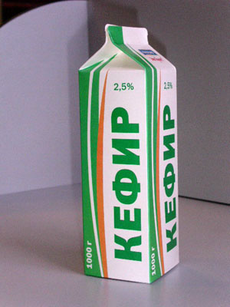 | 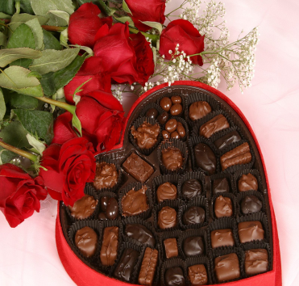 | 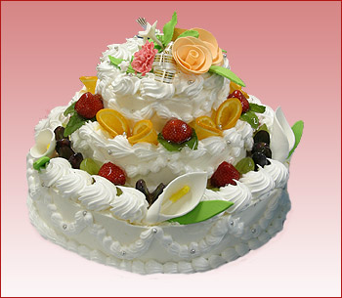
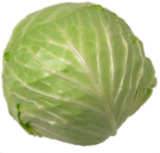 |  | 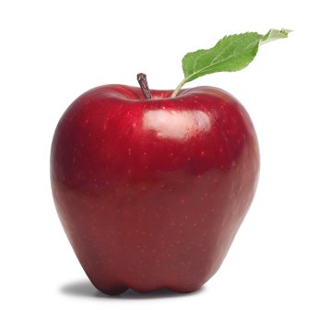 | 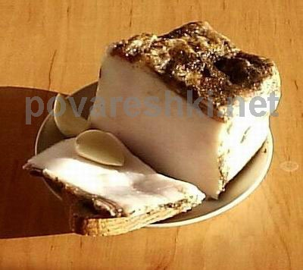

2. Игра на внимание.
Если мой совет хороший, Если мой совет хороший,
Вы похлопайте в ладоши. Вы похлопайте в ладоши.
На неправильный совет Не грызите лист капустный,
Вы потопайте - нет, нет! Он совсем, совсем невкусный.

Постоянно нужно есть - Лучше ешьте шоколад,
Для здоровья важно! Вафли, сахар, мармелад,
Фрукты, овощи, омлет, Это правильный совет?
Творог, простоквашу. (Нет, нет, нет!)

Зубы вы почистили и идите спать. Захватите булочку
Сладкую в кровать. Это правильный совет? (Нет, нет, нет!)

VII. Итог урока.
- Давайте подведем итоги нашего путешествия. (слайд№23)
- Это путешествие было полезным? Почему?
- Кому понравился урок покажите мне желтые смайлики, а кому не понравился – синие смайлики.

